МИНИСТЕРСТВО ОБРАЗОВАНИЯ И НАУКИ  КРАСНОДАРСКОГО КРАЯ  Государственное бюджетное образовательное учреждение дополнительного образования детей «Центр дополнительного  образования для детей»  350000 г. Краснодар, ул. Красная, 76  тел.259-84-01  E-mail:cdodd@mail.ru |  | Муниципальный этап всероссийской олимпиады школьников по географии  2013-2014 учебный год  11 класс, ответы  Составители: Председатель ПМК канд. геогр. наук, доцент КубГУ Филобок А.А., канд. геогр. наук, доцент КубГУ Бекух З.А.

№ | Правильный ответ | Баллы
Задание 1 | Ответ: Земля сплюснута у полюсов (2 б), а это значит, что длина градусов меридиана должна постепенно возрастать от экватора к полюсам (2 б) и, следовательно, расстояние в 45 градусов от экватора до Краснодара меньше расстояния в 45 градусов от Краснодара до северного полюса (4 б). Длина градуса меридиана на широтах от 1 до 10 градусов составляет в среднем 110,6 км (1 б), а на широтах 80-90 градусов – уже 111,6 км (1 б), то есть больше на целый километр . | 10 баллов: если указана сплюснутость у полюсов 2 балла, указано возрастание длины градуса меридиана от экватора к полюсам 2 балла, названы числовые значения по 1 баллу, дан верный ответ без объяснений 4 балла
Задание 2 | Поэт стоит выше границы «вечного» снега. Средняя высота снеговой линии на Кавказе 2900 метров. Она поднимается до 3500 метров на северо-восточных склонах и опускается до 2700 метров на юго-западных. Таким образом поэт находится приблизительно на высоте 3 км от уровня моря. | 10 баллов (если указана высота снеговой линии 2 балла, указывается высота снеговой лини на разных экспозициях склонов 4 балла, дается правильный ответ без объяснений 4 балла)
Задание 3 |  | 15 баллов (по 1 баллу за каждую страну + 1 балл при полном совпадении ответов)
  Крупнейшие страны – производители угля, 2012 г. | Крупнейшие страны – потребители угля, 2012 г.
  1. Китай | 1. Китай
  2. США | 2. США
  3. Индия | 3. Индия
  4. Индонезия | 4. Россия
  5. Австралия | 5. ЮАР
  6. Россия | 6. Япония
  7. ЮАР | 7. Южная Корея
Задание 4 | Быстрый рост добычи в США сланцевого газа обвалил цены на него (2 б) и стал вытеснять из американской энергетики уголь, в результате США из импортера угля превратились в его экспортера (2 б); около 6% совокупных международных поставок угля оказались перенаправлены в другие регионы (2 б); сформировались свободные объемы угля в Австралии, Индонезии, Колумбии, ранее направлявшиеся на американский рынок (2 б); многие угольные компании, в том числе российские стали убыточными (2 б). | 10 баллов (по 2 балла за каждый аргумент)
Задание 5 | Ответ: После войны с Японией СССР завладел Курильскими островами, ранее входившими в состав Российской империи. В 1956 г. была подписана Московская декларация, по которой СССР обязалась вернуть Японии остров Шикотан и группу островов Хабомаи, после чего должны подписать мирный договор. Однако Япония потребовала чтобы СССР помимо них, вернул еще острова Кунашир и Итуруп, на что советская сторона не пошла. Споры ведутся до сих пор. | 5 баллов (по 1 баллу за каждый остров + 1 балл при полном совпадении ответов)

Итого 50 баллов
ТЕСТЫ
№ вопроса | Ответ | Балл
1 | 1) | 1
2 | 1)
3 | 3) | 1
4 | 1 | 1
5 | 2,3) | 1 балл (по 0,5 за каждый правильный ответ)
6 | 3) | 1
7 | 1) | 1
8 | 1,3) | 1 балл (по 0,5 за каждый правильный ответ)
9 | 2) | 1
10 | 1) А; 2) В; 3) Г; 4) Б | 1 балл (по 0,25 за каждый правильный ответ)
11 | 1Б, 2Г, 3А, 4Ж, 5В, 6Е, 7А, 8Д | 2 балла (по 0,25 за каждый правильный ответ)
12 | 3 | 1
13 | г) | 0,5
14 | 1 | 0,5
15 | 2) | 1
16 | 2) | 1
17 | 4) | 1
18 | 2) | 1
19 | а, г, | 1 балл (по 0,5 за каждый правильный ответ)
20 | 1в, 2г, 3б, 4а | 1 балл (по 0,25 за каждый правильный ответ)
21 | 1 | 1
22 | 2) | 1
23 | 1-А; 2-Б; 3-Б; 4-Б; 5-В. | 1 балл (по 0,2 за каждый правильный ответ)
24 | 1) | 1
25 | 1) | 1
26 | 4 | 1
27 | 4) | 1
28 | 3 | 1
29 | 4) | 1
30 | 3) | 1

Практический раунд
1. Карта глубин озера в изобатах (5 б)
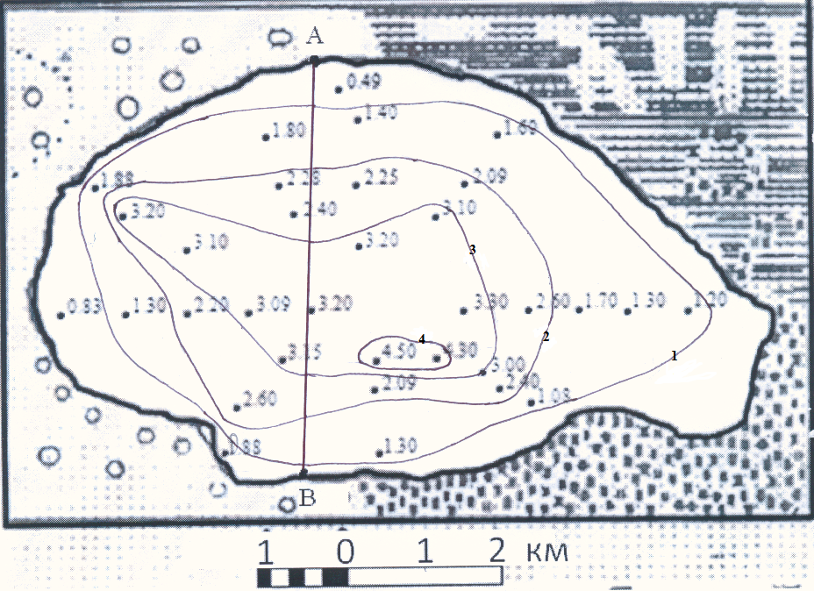
2. Профиль озера по линии А – В (5 б)
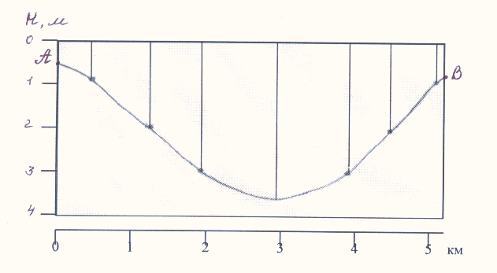
3. Площадь определяется путем разбивки контура озера на правильные геометрические фигуры (например, квадраты) и суммирования их площадей. Площадь озера 34,5 км2. допускается ответ 33,5 – 35,5 км2. (5 б)
4. Наибольшая длина озера это расстояние между самыми отдаленными друг от друга точками береговой линии. Ответ: 9,2 км. Допускается ответ 9-9,5 км. (5 б)
Задания: 50 баллов
ТЕСТЫ: 30 баллов
Практический раунд 20 баллов
Всего: 100 баллов

